Punjač baterija za TL494
Za ljubitelje automobila

Drugi punjač se sastavlja prema šemi ključnog strujnog stabilizatora sa jedinicom za nadgledanje napona koji se dostigne na bateriji kako bi se osigurao njegovo isključivanje na kraju punjenja. Za kontrolu ključnog tranzistora koristi se široko rasprostranjeni specijalizovani čip TL494 (KIA491, K1114UE4). Uređaj obezbeđuje regulaciju struje punjenja u granicama od 1 ... 6 A (maksimalna 10 A) i izlazni napon od 2 ... 20 V.
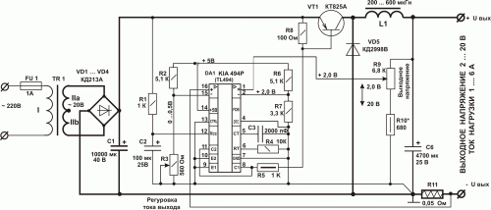
Ključ tranzistor VT1, VD5 dioda i moć diode VD1 - VD4 kroz mica brtvu mora biti instaliran na zajedničkom hladnjaka 200 ... 400 cm2. Najvažniji element u sklopu je zadnja osovina L1.Efikasnost kola zavisi od kvaliteta njegove proizvodnje. Kao jezgro, možete koristiti impulsni transformator iz jedinice za napajanje televizora 3USTST ili slično. Veoma je važno da magnetno kolo ima prazninu od oko 0,5 ... 1,5 mm kako bi se sprečilo zasićenje na visokim strujama. Broj okretaja ovisi o magnetnom jezgrom i može biti u rasponu 15 ... 100 zavoja žice SEW-2 2,0 mm. Ako je broj poteza pretjerane, onda mekom zviždanje zvuk se može čuti u načinu nazivnog opterećenja prilikom rada shemu. Zvuk zvuka se po pravilu odvija samo u srednjim strujama,i pod velikim opterećenjem induktivitet induktor jezgru zbog magnetizacije kapi, i zvižduka zaustavlja. Ako pištanje zaustavlja na malim strujama i dalje povećanje struje opterećenja naglo počinje da se zagrije izlaz tranzistora, onda magnetsko jezgra područje nije dovoljno za rad u odabranoj generacija frekvenciju - rad potrebno povećati izbor frekvencija spoja otpornika R4 i kondenzator C3 uspostaviti čok ili većih dimenzija. U nedostatku snage tranzistora pnp strukture mogu se koristiti u tranzistora npn struktura strujnom krugu, kao što je prikazano na slici. To znači da je magnetska jezgra područje nije dovoljno za rad u odabranoj generacija frekvencija - potrebno je povećati frekvenciju kruga izbora otpornika R4 i kondenzator C3 uspostaviti čok ili većih dimenzija. U nedostatku snage tranzistora pnp strukture mogu se koristiti u tranzistora npn struktura strujnom krugu, kao što je prikazano na slici. To znači da je magnetska jezgra područje nije dovoljno za rad u odabranoj generacija frekvencija - potrebno je povećati frekvenciju kruga izbora otpornika R4 i kondenzator C3 uspostaviti čok ili većih dimenzija. U nedostatku snage tranzistora pnp strukture mogu se koristiti u tranzistora npn struktura strujnom krugu, kao što je prikazano na slici.
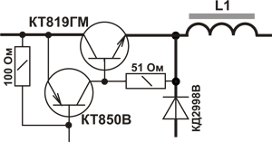
Kao i ranije dioda VD5 induktor L1 je poželjno koristiti bilo koji dostupni Šotki barijeru diode, računato na struju najmanje 10A i 50B napon, u ekstremnim slučajevima mogu se koristiti srednjetoncem diode KD213, KD2997 ili sličnog značenja. Za ispravljač može biti bilo jake struje diode ili diodni most 10A, npr KBPC3506, mp3508 ili slično. Otpornost na šantu u krugu bi trebalo poželjno prilagoditi potrebnom. izlazna struja opseg podešavanja zavisi odnos otpornika u izlazni krug 15 čipa. U donjem položaju motora prema šemi varijable otpornika podesiti napon na priključcima 15 čip mora odgovarati napon na shunt tokom protok kroz prekostrujna. Regulator naizmenične struje R3 može biti instaliran sa bilo kojim nominalnim otporom,
Otpornik podešavanja promenljivih izlaznog napona R9 takođe može imati široku varijaciju u nominalnom otporu od 2 ... 100 kΩ. Izborom otpornosti otpornika R10 postavite gornju granicu izlaznog napona. Donja granica je određena odnosom otpornosti otpornika R6 i R7, ali je nepoželjno postaviti manje od 1 V.
Čip se instalira na malu štampanu ploču 45 x 40 mm, preostali elementi kola su postavljeni na osnovu uređaja i radijatora.
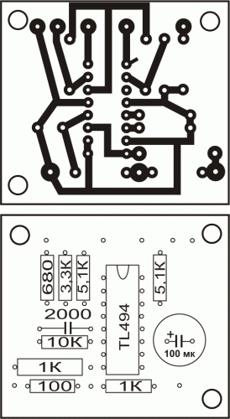
Šema povezivanja PCB veze prikazana je na slici ispod.
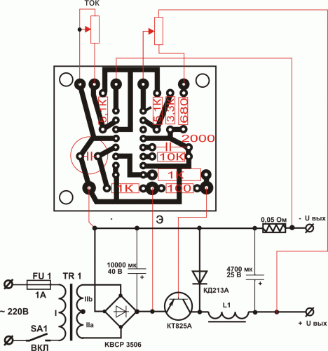
Kolo je koristio transformator TS180 koji je preklopio, ali u zavisnosti od veličine potrebnih izlaznih napona i struje, snaga transformatora se može promeniti. Ako je dovoljan izlazni napon 15 V i struja je 6A, onda je dovoljan energetski transformator od 100 W. Površina radijatora može se takođe smanjiti na 100 .. 200 cm2. Uređaj se može koristiti kao laboratorijsko napajanje sa ograničenom izlaznom strujom. Sa servisibilnim elementima, kolo počinje da radi odmah i zahteva samo podešavanje.

